通 知

各基层工会：
为进一步为浦东教育（体育）系统女性教师提供更好的健康管理服务，浦东新区教育工会联合中国医院协会疾病与健康管理专业委员会和浦东新区公利医院，为全区教职工开展“健康浦东，教师健康公益行”项目，现就项目具体内容通知如下：
一、项目主题
健康浦东，教师健康公益行
二、项目内容
（一）项目一：健康浦东——万名女教师健康公益行
1、项目时间：2017年3月至2020年2月（共3年）
2、项目目标：3年内为全区10000名女教师提供“万名女教师乳腺癌、卵巢癌基因公益筛查”（*乳腺癌、卵巢癌基因筛查解释见附件）
3、项目主办：浦东新区教育工会
项目承办：浦东新区公利医院
4、2017年度项目执行方案
（1）健康讲座及现场咨询活动（3月底前，南北片各一场）
（2）有意向参加公益筛查的学校需自主报名，报名以学校为单位，校内全体女教工需同时参加，报名审核通过后依次落实上门开展健康咨询和现场筛查。
（3）2017内将首批完成约50家学校的公益筛查活动，超过报名数量的学校，将在后期择期安排。
（4）浦东新区公利医院承办“健康人群基因检测国家惠民工程”，此次项目包含在“国家惠民工程”项目内，不收取任何费用。

（二）项目二：健康浦东——浦东教职工健康管理平台
1、项目时间：2017年起
2、项目目标：利用新区教职工健康管理平台APP，依托教职工体检数据建立健康大数据信息库，将教职工健康状况数据进行整合、分析，制定有针对性的干预措施，并对干预前后效果进行对比。开设在线咨询并设立绿色就诊通道，提供专家预约、专家咨询、专家诊疗等服务。
3、项目主办：浦东新区教育工会
项目承办：中国医院协会疾病与健康管理专业委员会（介绍附后）
4、2017年度项目执行方案
（1）招募首批有意向的学校，将教职工体检信息导入教职工健康管理平台APP（隐私保密）。
（2）对参加健康管理平台项目的学校，将提供免费健康讲座及专家义诊资源（三级医院专家，如东方医院、仁济医院、公利医院等）。
三、项目报名
请于4月12日前填写报名表并发送至pdjyfgw@163.com,邮件主题为：公益项目报名

报名表
单位 | 地址 | 女教工人数 | 联系人 | 手机 | 项目勾选  （请在项目前打钩） | 所属  教育署 | 所属  南/北片
上海市香山中学 | 灵山路1672弄36号 | 67 | 丁晶 | 15026621576 | □ 1、项目一：万名女教师健康公益行  □ 2、项目二：浦东教职工健康管理平台 | □ 一署  √二署  □ 三署  □ 四署  □ 直属单位  □ 体育单位 | □ 南片  √北片

浦东新区教育工会女工委
2017年3月27日
附件：
遗传性乳腺/卵巢癌基因检测

一、检测依据
1、中国卫生计生委《医疗机构临床检验项目目录》（2013年版）

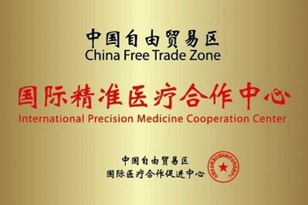
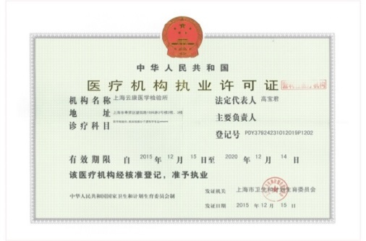
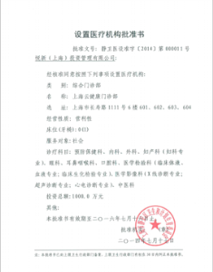
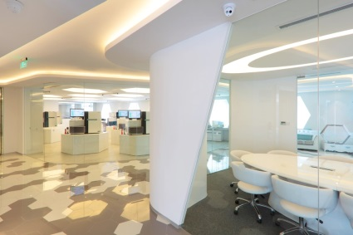
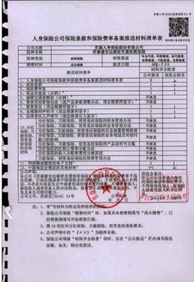
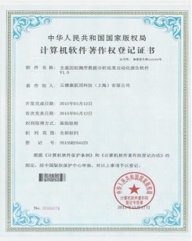
2、美国NCCN指南
二、检测资质
1、国家发展和改革委员会—首批基因检测技术应用示范中心
2、中国自贸区—国际精准医疗合作中心
3、浦东新区公利医院—
3、上海云健康医学检验所—中华人民共和国医疗机构执业许可证
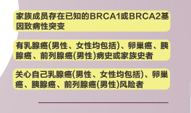
三、适用人群

四、检测流程：收集样本(唾液或血液)-填写问卷-基因测序-报告解读

五、案例介绍
安吉丽娜•朱莉
2007年：母亲卵巢癌去世
2013年：小姨乳腺癌去世
2013年：接受基因检测，发现BRCA1基因缺陷，乳腺癌患病风险87%，卵巢癌患病风险50%
2013年：接受预防性双侧乳腺切除术，乳腺癌风险降低至5%
2015年接受双侧卵巢手术。

中国医院协会疾病与健康管理专业委员会简介

中国医院协会（Chinese Hospital Association ，CHA）是依法获得医疗机构执业许可的各级各类医疗机构（不包括农村卫生院、卫生所、医务室）自愿组成的全国性、行业性、非营利性的群众性团体，是依法成立的社团法人。中国医院协会的业务主管单位是中华人民共和国卫生与计划生育委员会，登记机关为中华人民共和国民政部。
中国医院协会是我国医院的行业管理组织。中国医院协会疾病与健康管理专业委员会为协会内设部门，是推进“全民健康管理”体系建设及推广“疾病管理与健康管理”服务模式的专业组织。

